南京信息工程大学高危环境事件中大气污染和气象条件探测、飑线天气过程虚拟仿真实验教学软件定制项目招标文件

（招标编号：SBC2020007）
(2020年04月22日16：00定标发标版)

为满足学校相关教学科研工作需要，受校实验室与设备管理处委托，就高危环境事件中大气污染和气象条件探测、飑线天气过程虚拟仿真实验教学软件定制采购项目进行公开招标，欢迎符合条件的供应商报名投标，现将有关情况说明如下：
一、招标项目名称及简要说明
1.项目名称：南京信息工程大学高危环境事件中大气污染和气象条件探测、飑线天气过程虚拟仿真实验教学软件定制项目
2.项目说明：南京信息工程大学校内，本次招标项目必须由中标单位自行完成，严禁转包和擅自分包。否则我校有权单方面终止本合同的执行，并且中标人支付按合同价款20%的违约金，由此所造成的一切后果和经济损失均由中标人自行负责和承担。
3.本次招标采取公开招标方式，不承诺最低价（最高价）中标。招标公告和中标公示信息均在https://bulletin.nuist.edu.cn/779/list.htm和zbc.nuist.edu.cn网页上公开发布,接受监督。欢迎社会招标机构和网站转载，转载信息与我校网站信息不一致时，以我校网站为准。
4.招标文件由我校采购人、项目归口管理部门和财务处联合起草；经学校相关职能部门会审通过形成正式招标文件。同时打印3份纸质的正式招标文件，由财务处负责人和招标科工作人员同时签字并加盖财务处骑缝章后，分别交财务处、项目归口管理部门（或采购人）、审计处各1份，作为相关部门存档、合同签订、项目竣工验收和决（结）算审计，以及处理纠纷等的依据。
5.正式的答疑回复文件也按上述方式处理留存。
6.投标有效期：自开标之日起90天内投标有效。
7.招标过程接受学校纪委办监督检查。
二、对投标人及投标报价的要求
一、投标人必须符合以下能力、信誉和资质要求：
（一）参加政府采购的供应商应当具备政府采购法第二十二条第一款规定的条件，并依照政府采购法实施条例第十七条规定提供下列材料：
1.具有独立承担民事责任的能力：须为独立法人企业，需提供企业法人营业执照；
2.具有良好的商业信誉和健全的财务会计制度：需提供参加本次投标活动前近六个月内（2019年9月至今）任一月份的资产负债表和利润表,或上一年度审计报告（提供相关复印件并加盖公章），或银行出具的资信证明，或财政部门认可的专业担保机构出具的投标担保函（法人或者其他组织成立未满一年的可以不提供）；
3.具有履行合同所必需的设备和专业技术能力：供应商根据履行采购项目合同需要，提供履行合同所必需的设备和专业技术能力的证明材料；
4.有依法缴纳税收和社会保障资金的良好记录：提供参加本次投标活动前近六个月内（2019年9月至今）任一月份依法缴纳税收的凭据，以及缴纳社会保险的凭据（专用收据或社会保险的凭据）；依法免税或不需要缴纳社会保障资金的投标人，应提供相应文件证明；
5.参加政府采购活动前三年内，在经营活动中没有违法记录：需提供参加本次投标活动前3年内在经营活动中没有重大违法记录的书面声明；
6.法律、行政法规规定的其他条件：无。
（二）投标人不得存在下列情形之一（提供加盖投标人公章的承诺书）：
（1）为招标人不具有独立法人资格的附属机构（单位）；
（2）与招标人存在利害关系可能影响招标公正性的；
（3）单位负责人为同一人或者存在控股、管理关系的不同单位；
（4）处于被责令停业、财产被接管、冻结和破产状态，以及投标资格被取消或者被暂停且在暂停期内；
（5）投标人近3年内有行贿犯罪行为且被记录，或者法定代表人有行贿犯罪记录且自记录之日起未超过 5年的。
（三）拒绝下述供应商参加本次采购活动：
供应商被“信用中国”网站（www.creditchina.gov.cn）、“中国政府采购网”(www.ccgp.gov.cn)列入失信被执行人、重大税收违法案件当事人名单、政府采购严重违法失信行为记录名单（提供本项目报名截止日后的网站截图并加盖单位公章）。
二、本项目采用资格后审法，唱标后，进行资格审定。
三、投标人应按附件2、附件3的格式报价，每一项目只有一个报价，不应有任何选择性报价。报价中应明确所投产品（或服务）的名称、品牌和型号，每一项目的报价应附有该项目的技术性能、材质、主要附件的详细描述和材料分析表等。
四、项目若有分包，投标人可对招标清单中的任一分包、几包或全部分包投标，但不可拆分单一分包内容。对所投标的各分包项目，分别报投标单价和总价。
五、本项目为交钥匙工程，报价为货物（含服务）到招标文件指定的地点安装完毕并验收合格后的最终报价。投标人的报价应将设备费、服务费、代理费、运输费、上下力费、检测费、安装费、调试费、安装辅材、合理利润、国家相关税费（含关税）及其他所有费用包含在内，一旦确定中标，不得另行提出其他费用要求。供方于合同生效之日起30天内完成设备运输（含上、下力）、安装调试等，所有费用由供方承担，安装调试完毕后需方用户负责试用并签收。
六、本项目预算价为30万元，本项目只接受人民币报价。
七、进口货物的外贸代理公司由投标人（中标人）自行选择，代理费由投标人与所选外贸公司协商确定并含在报价中。我校协助办理入关、免税等相关证明材料手续。
三、对投标文件的要求
1.投标人根据我校招标公告向我校财务处招标科提出报名后，从我处取得正式招标文件（纸质或电子版），并按招标文件的要求认真编制投标文件。
2.投标文件一正四副，正、副本均须列出目录，内容不得有插行、涂抹、粘贴等，并打印装订成册。
3.投标文件用档案袋密封，档案袋封面标明“正本”或“副本”字样，并注明招标编号、投标项目名称、投标人名称及投标人代表姓名、手机号码（务必留手机号码，不得留座机号码，以便我处收到标书后及时发短信告知）。
4.为便于唱标和减少浪费，请将1份正本单独封装，另外4份副本可叠加封装在一个大的档案袋中（4份副本无需分别封装在4个档案袋中，一个大档案袋封装不下的除外）。每家投标人在送交投标文件时，只需交2个档案袋即可，即1个正本档案袋，1个大的副本档案袋。
5.投标文件应包含以下内容（所有材料必须加盖投标单位公章）：
（1）经投标单位法人或委托代理人代表签字并加盖单位公章的投标函（附件2格式，为便于唱标，此函件请务必放置在投标文件内页的第一页）；
（2）投标价格明细表（附件3）；
（3）300元报名资料费银行转账回单（复印件）；
（4）投标人相关资质证明文件复印件（如：营业执照、组织机构代码证、银行基本户开户证、生产许可证、资质证书等）；
（5）授权委托书、被委托人身份证复印件；
（6）产品（或服务，下同）技术性能参数的详细描述一览表（投标文件在对投标标的物进行技术和商务描述时，必须完全按照招标文件附件1中的章节顺序依次逐条响应，不得颠倒顺序，不得有漏项，不得原封不动地引用招标文件附件1中的章节、句段；投标文件应采用文字加图片或图形描述的方式对标的物进行必要的、详尽的说明；
（7）产品技术和商务指标偏差表；
（8）产品服务方案；
（9）产品销售授权书或代理证书（如系代理公司的）；
（10)产品质量、工期、安全、管理及售后服务承诺书；
（11）产品质量检测报告、质保、认证等证书；
（12）投标单位或产品或服务近三年相关业绩证明材料；
（13）对所提供投标资料真实性的声明，如有失信，自愿接受我校的相关处罚（法人代表或授权委托人签名并加盖单位公章的原件）；
（14）招标文件规定或投标人对照评标办法的得分因素以及附件1相关要求认为应提交的其他资料和文件。
（15）投标人必须投本标书所有标段的设备，不允许分标段投标；标书中服务器标段必须满足所有参数要求，其余标段标★的参数必须满足，否则视为无效标书；所有设备质保年限必需满足标书附件4中售后服务要求，中标后在签订合同前必须提供原厂服务承诺书，否则视为无效标书。
（16）U盘存储的类似项目案例视频展示。
6.投标人在投标文件中应承诺对如下内容已完全理解，如不承诺，视为认可：
（1）在参与我校相关项目的招投标活动中，遵纪守法，诚信经营，公平竞争；
（2）不向项目主管单位、招标主管单位、采购人、评标专家等相关人员行贿或提供好处等；不与招标采购项目的主管单位、招标管理部门、采购人、评审专家或其他投标人串通，干扰学校招标采购市场秩序；
（3）不向学校提供虚假资质文件或采用各种虚假应标方式进行投标竞争；不采取“围标、陪标”等商业欺诈手段参与投标；不发生其他有悖于招标采购“公开、公平、公正和诚信”原则的行为；
（4）不采取不正当手段诋毁、排挤其他投标人；
（5）不在提供商品和服务时以次充好，损害学校的利益；本项目所明确指定的物品名称、规格、品牌（产地）、性能，或明确提出其他各项要求的，投标单位保证中标后按要求执行；特殊情况下，做任何更改必须经我校书面认可，否则本校有权酌减直至拒付货款；
（6）本项目的中标单位由本校评标专家组按规定程序确定（采用“评定分离”制的项目除外）；
（7）未能中标单位，本校对其原因不作解释；
（8）投标单位对本文件其他内容已充分理解，并承诺一经中标即严格按合同执行，合同附件与合同有同等法律效力。
四、开标程序
1.招标文件给出评标办法（见附件5）,供投标人和评标专家组参考。
2.在开标前工作日的半天，由校相关部门按照评委产生办法，从校招标和验收专家库中随机抽取评委，组成评标专家组。涉及学校发展等重大项目，经一定程序批准后，可临时组成综合评标专家组。对专业技术特别的项目，经一定程序批准后，从省市招标专家库中聘请一定数量的校外评审专家。
3.由财务处招标科根据政府和行业相关规定，以及招标工作经验，在起草招标文件时提出建议评标办法。招标文件传阅过程中，相关部门可对建议评标办法提出修改意见。投标人也可以在答疑过程中对评标办法提出修改建议。经过上述程序确定招标文件和评标办法。
4.财务处工作人员在投标人的见证下唱标。投标人或投标人代表在唱标结果上签名确认。如投标人均未参加唱标，则由财务处工作人员和评标专家组组长、采购人代表共同签名确认。重要项目另请纪委办代表签字。
5.评标专家组按照确定的评标办法，根据投标人核心指标和非核心指标满足情况、报价、样品（有的项目有样品）、工作方案设计、产品或服务质量以及满足招标文件要求的程度、业绩、服务承诺等因素公正、独立综合打分和综合排序，确定拟中标单位。
备注：评标统计规则：各评委先对各家单位综合得分情况进行排序，再将各评委排序累加，数字最小者为第一名，余类推，如有并列，再计算总分加以区别。
6.投标报价有算术错误的，评标专家组按以下原则对投标报价进行修正，修正的价格经投标人书面确认后具有约束力。投标人不接受修正价格的，其投标作无效标处理。
(1）投标文件中的大写金额与小写金额不一致的，以大写金额为准；正本和副本不一致的，以正本为准。
(2）总价金额与依据单价计算出的结果不一致的，以单价金额为准修正总价，但单价金额小数点有明显错误的除外。
7.财务处根据评标专家组综合排序，在学校网站和财务处招标科网站对拟中标单位进行公示。公示结束，无异议，确定中标单位。
五、无效投标
投标文件出现下列情形的，将作为无效投标文件，不得进入评标：
1.投标文件未按照招标文件的要求予以密封的；
2.投标文件中应盖投标单位公章未盖章的（含投标函、承诺函），或投标文件中投标单位法定代表人（或委托代理人）应盖章签字未盖章签字的，或投标文件正（副）本整本均未见法定代表人或委托代理人签字的；
3.投标文件少项漏项，或关键内容字迹模糊、无法辨认的；
4.有1个核心指标或有5个及以上非核心指标未能满足的；
5.投标单位提供的服务未能响应招标文件要求的，或服务不能满足招标要求的，或不符合招标文件规定的其他实质性要求的，或投标文件附有招标人不能接受的条件的；
6.技术指标响应内容未按照招标文件附件1中的章节顺序依次逐条响应；投标文件未采用文字加图片或图形描述的方式对货物进行必要的、详尽的说明，原封不动地引用招标文件附件1中的章节、句段的；
7.报价明显低于其他通过符合性审查投标人的报价，有可能影响产品质量或不能诚信履约的，评标专家组要求其在评标现场合理的时间内提供书面说明，必要时提交有关证明材料。投标人不能证明其报价合理性的，评标专家组将其作为无效投标处理；
8.报价超过预算金额，或以人民币之外的币种报价的；
9.无300元报名资料费银行转账回单复印件的，或报名资料费银行转账回单中无“SBC2020007资料费”字样的；
10.招标文件中虽没明确，但经评标专家组讨论通过的符合无效投标情形的其他条件。
六、评标办法
1.本着“质量第一、价格合理、服务优异、保障有力”的原则，由采购人、项目归口管理部门和财务处从报价得分、技术得分、服务、业绩、信誉得分五个方面提出评标办法（见附件5）。
2.为保证招标质量，在评标办法中设核心指标。每个分包的核心指标不超过5个。
七、合同、履约、验收及结算等事项
1.合同：
（1）中标公示结束无异议后5个工作日内，中标单位须及时缴纳5000元履约保证金并前来我处领取的《中标通知书》（一式二份）。
（2）中标单位须在接《中标通知书》起7个工作日内，凭《中标通知书》原件与项目归口管理部门或采购人签订供货和服务合同。中标人不得以任何理由拖延、拒签合同；中标单位拒不签订合同的，我处将其列入黑名单，三年内不得到我处从事任何招投标活动。
2.服务地点：南京信息工程大学校内。
3.付款方式：
针对国内供应货物，中标单位所供设备（或软件、服务）进场安装调试或服务工作完毕，经验收、检测合格后，提供全额税务发票，凭最终签字和盖章的验收合格报告，支付至合同价的95%，余5%作质保金，质保期满后并经有关单位确认无质量问题后，一次性支付完毕。具体内容以最终签署的合同约定为准。
针对国外供应货物（进口货物），由外贸公司开具全额发票，外贸合同中采用100%信用证，90%见单即付，10%凭最终用户方签字和盖章的验收报告支付。
4.资料费：300元/家。
（1）我处不接收现金或支付宝等方式交费。各投标人务必通过单位银行基本账户提前将资料费汇至我校以下账号：户名：南京信息工程大学；账号：10115401040000228；开户银行：中国农业银行南京盘城支行。请各投标人务必在转账留言栏备注填写“SBC2020007资料费”字样，并尽量将投标单位的纳税识别号一并备注在转账留言栏中，若备注不下，请将单位名称和纳税识别号发至2483567991@qq.com，以便打印发票和对账。转账回单复印件务必放入《投标文件》中（无此证明，一律作为无效标处理）。
（2）招标科定期到财务处财务科对账（时间约半个月），打印出正式发票后，投标人可到招标科认领。外地的投标人可以通知我处代为寄送。
5.履约保证金（或投标保证金）： 5000元整。
（1）为降低投标人的投标成本，避免交、退投标保证金带来的麻烦，本着相互理解和相互信任的原则，努力构建诚信社会，本项目投标时各单位无须缴纳投标保证金，中标公示后，仅中标单位需缴纳履约保证金（未中标单位无需缴纳任何保证金）。中标公示后，请中标单位自行将履约保证金汇至学校财务账户后先到财务科开具缴款收据，凭缴款收据到财务处招标科领取中标通知书后再与采购单位签订供货和服务合同。5000元履约保证金交款账号同300元资料费。
（2）履约保证金的退还方式：项目按照合同约定完成并无质量问题后，由中标单位向项目归口管理部门或采购人提交退还履约保证金的申请报告，由项目归口管理部门（或使用部门）负责人签字确定同意退还后，再到财务处财务科办理退还手续。
（3）履约保证金交退咨询：财务处财务科（体育馆北面，南气宾馆东侧的大学生创业中心3号楼二楼财务大厅）。
（4）如中标单位有下列情况之一，不予退还履约保证金，我处将其列入招投标诚信“黑名单”，3年内不得到我处从事任何投标活动。
a.中标单位未能按学校通知，在规定时间内签署合同；或签署合同后未能履约、单方撕毁合同等；
b.中标单位在投标过程中存在串通投标等违规或舞弊行为；或中标单位借用其他公司相关资质的；
c.出现其他不予退还履约保证金情形的。
6.验收：按学校验收规定执行，项目合同是验收的主要依据。
7.质保：参照附件4服务要求
八、日程安排和联系方式
1.报名时间：招标信息发布后。
2.领取招标文件：自行下载。
3.答疑时间：
（1）投标人如有疑问，请在2020年4月28日11：30 前将问题以word格式或txt格式发至2483567991@qq.com（因财务处招标科人手少，为减少所提问题的文字二次输入工作量，质疑函请勿以JPG或PDF格式，对JPG和PDF格式的附件一律删除，不予采纳，敬请谅解）。
（2）我校项目归口管理部门将通过财务处招标科向各投标人统一进行书面（或电子版）答疑回复。
4.投标文件
（1）投标送达方式：只接受以邮寄方式送达，并请务必用顺丰快递，邮寄材料务必于投标截止时间前送达我处，请各投标单位自行安排邮寄时间，投标截止时间后，招标人不受理任何投标文件。（友情提醒：疫情期间快递耗时可能比平时长，请各投标单位予以充分考虑）。（若后期有调整，将会将调整信息发送到各投标单位报名邮箱，请各投标单位在投标前密切关注报名邮箱）
（2）投标截止时间：2020年5月13日09：00。
（3）邮寄送达地点：南京市浦口区宁六路219号南京信息工程大学东苑大学生创业中心3号楼（体育馆北面三层小楼）210室财务处招标科。联系人：马老师、罗老师、方老师；联系电话：025-58731441。
5.开标、唱标和评标
（1）开标、唱标：2020年5月13日09：00；(不安排公开开标、唱标，由财务处招标科工作人员在我校纪委办监督见证下进行，开标、唱标工作全程视频监控并录像)。
（2）唱标和开标地点：南京信息工程大学东苑大学生创业中心3号楼（体育馆北面三层小楼）210室。
6.相关单位联系人及电话
（1）财务处招标科（招投标管理业务单位）：联系电话：025-58731441，联系人：马老师、罗老师、方老师；
（2）用户单位联系电话：13813802302，联系人：安老师。

南京信息工程大学财务处
2020年04月22日
附件1：
招标项目设备名称、数量、主要技术要求及其他要求
一、采购内容及数量

建设内容 | 单位 | 数量
高危环境事件中大气污染和气象条件探测虚拟仿真实验 | 套 | 1
飑线天气过程虚拟仿真实验 | 套 | 1

二、高危环境事件中大气污染和气象条件探测虚拟仿真实验主要技术参数及要求
（一） 实验目的：
高危环境事件是指由于污染物排放或自然灾害、生产安全事故等因素，导致污染物或放射性物质等有毒有害物质进入大气、水体、土壤等环境介质，突然造成环境质量下降，危及公众身体健康和财产安全，需要采取紧急措施予以应对的事件。大气环境探测是开展环境污染事件控制措施的重要手段，是制定应对措施（污染研判、人员疏散等）和灾情评估的重要依据。大气环境探测类人才具有迫切且持续的社会需求。大气环境探测是一门实践性极强的学科，动手实践能力和创新创造精神是环境类专业学生必备的基本素质。环境科学类专业本科生的定位是高素质环境科学技术人才，其毕业后主要前往环境监测、环保技术研发及应用单位从事监测、研发和技术支持等工作。大多是高新技术单位。上述单位希望所招聘的毕业生，工作后能较快融入工作角色，对环境类学生的动手实践能力和创新精神有较高要求。环境类专业学生的实践能力和创新意识需要在实验实践教学中逐步培养。与多数环境类专业课程相比，大气环境类专业课程比较特殊，其专业实践教学平台往往需要大型大气环境探测和实验耗材消耗，建设和运行成本非常高，而且具有一定危险性，误操作对学生生命和航空安全具有严重影响。开发虚拟仿真实验项目可在很大程度上缓解大气环境类实验实践教学中高危环境事件无法重复、易燃易爆气体使用安全性和探测器飞行空域管制等难题。开展环境事件中大气污染和气象条件探测虚拟仿真实验教学是环境科学实践课程中重要组成部分。该虚拟仿真课程的开设不仅有助于学生掌握大气环境探测实验内容，更是解决了实体实验不可重复、危险性大的问题。
本实验内容共6学时，是大气环境监测及实验课程的重要组成，项目目的有如下4点：
- 以5种典型大气环境观测方法为例，了解并初步掌握大气环境观测仪器的结构和操作方法，理解环境事件中污染物浓度分布特征和大气扩散能力的关系。
- 通过对几种大气污染物和气象条件观测流程在线学习与操作，了解、熟悉并掌握大气环境探测的操作流程，提升学生对大气环境实验操作流程的感性认识。
- 通过几种大气环境和气象要素观测仪器的操作及资料分析，了解并掌握环境事件下如何综合利用观测资料进行大气污染程度和持续时间的计算。
- 通过设置不同天气背景类型和大气扩散系数中污染物传输过程的对比分析，提升学生对环境事件中大气污染监测和趋势研判协同工作流程的能力。
（二） 实验原理及开发技术环境：
本实验开发环境采用：PC Inter(R) Core(TM) i5-4460 CPU @ 3.20GHz，Windows 7 64位操作系统，Unity3D 2018版本以上的专业虚拟仿真开发引擎进行互式框架设计；实验所需算法逻辑运用Visual Studio2017版本以上的专业平台进行编程开发；实验数据采用MySQL数据库进行数据管理。基于B/S架构开发，运用Html5 + CSS3 + WebGL技术实现线上互动教学，适应当前主流网络环境。
本实验前端运用3DMAX 2018版本以上专业虚拟仿真建模工具对实验所有模型进行相对精确的仿真设计，并根据遵循实际运动物理效果，与实际视觉感受，进行精细化贴图渲染。结合PhotoShop、Illustrator等专业平面UI设计软件进行UI逻辑编制。形成使操作学习者身临其境的浸入式实验感受。
（三） 实验环境要求：
硬件环境：计算机(独立显卡， 4G显存，主频4核、内存8GB、存储容量500GB)网络（客户端到服务器的网络带宽>50MB以上）。
软件要求：IE11及以上浏览器，GoogleChrome浏览器，FireFox火狐浏览器等国内国际主流知名浏览器均可兼容。
（四） 实验模块与步骤：
项目包括排放源强度对环境事件中污染物浓度分布的影响，天气条件对环境事件中浓度扩散的作用，边界层结构对环境事件中污染物传输的作用，不同环境事件中选取大气环境监测方法的原则，几种典型大气环境和气象条件观测方法，环境事件中污染物扩散浓度和持续时间计算，预测预警决策服务制定等方面内容。
对应知识点数量：18（个）
本实验项目包含知识点如图1所示，18个知识点按照功能分为实验原理及技术规范、环境污染事件发生特征、环境探测方法选择要点、大气环境探测操作和环境事件中获得污染物和气象数据计算分析及预测预警响应服务5个模块。
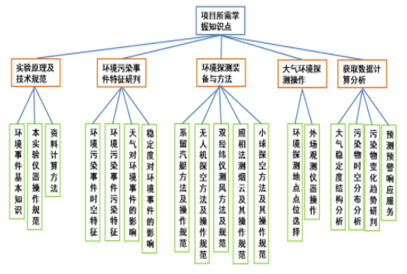

本实验项目要求学生掌握的知识点具体如下：
1.通过“实验原理及技术规范”模块，使学生了解并掌握环境事件基本知识（知识点1）、本实验仪器操作规范（知识点2）和资料计算方法（知识点3）这三个实验内容的预习。
2.通过“环境污染事件发生特征”模块，使学生了解并掌握污染物排放源类型和气象稳定度条件对污染物扩散的影响特征，掌握环境事件时空特征（知识点4）、环境事件污染排放特征（知识点5）、天气形势对环境事件的影响（知识点6）和稳定度对环境事件的影响（知识点7）。
3.通过“环境探测方法选择要点”模块，使学生了解并掌握大气环境和气象条件探测常用的5种“规范化”实验操作的流程，包括系留汽艇操作（知识点8）、无人机探空操作（知识点9）、双经纬仪测风（知识点10）、照相法测烟云（知识点11）和小球探空操作（知识点12）。
4.通过“大气环境探测操作”模块，使学生了解并掌握不同观测手段获取的资料差异、不同方
法间优势互补，协同观测的实验设计思路，包括观测点位选取（知识点13）和外场仪器操作（知识点14）。
5.通过“环境事件中获得污染物和气象数据计算分析”模块，使学生了解并掌握大气环境探测中5种基本探测方法，以及大气稳定度特征对污染物浓度和浓度超标持续时间的关系，掌握大气环境和气象探空资料的分析方法（知识点15-18）。
通过“知识预习、探测方式设计、大气环境探测实施、实验报告及问答题”流程，实现在线学习、设计实施和考核过程。
知识点：18
(1) 环境事件基本知识
(2) 本实验仪器操作规范
(3) 资料计算方法
(4) 环境事件时空特征
(5) 环境事件污染排放特征
(6) 天气形势对环境事件的影响
(7) 稳定度对环境事件的影响
(8) 系留汽艇操作
(9) 无人机探空操作
(10) 双经纬仪测风
(11) 照相法测烟云
(12) 小球探空操作
(13) 观测点位选取
(14) 外场仪器操作
(15) 大气稳定度结构分析
(16) 污染物时空分布分析
(17) 污染物变化趋势研判
(18) 预测预警响应服务

实验技术架构图：

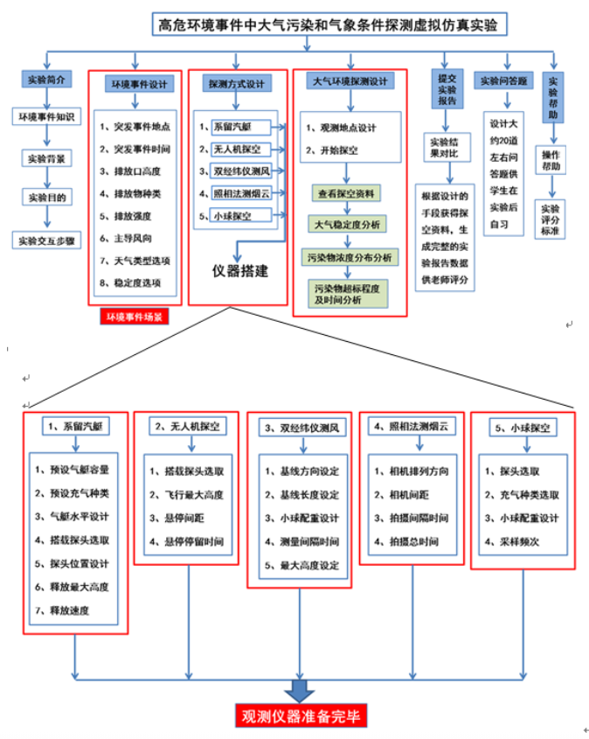

学生交互性操作步骤说明：
本实验项目主要包括：“实验准备”、“环境事件设计”、“探测方式设计”、“大气环境探测设计”、“实验考核”等5个实验环节和41个操作步骤。其教学实施过程流程图如下图所示：
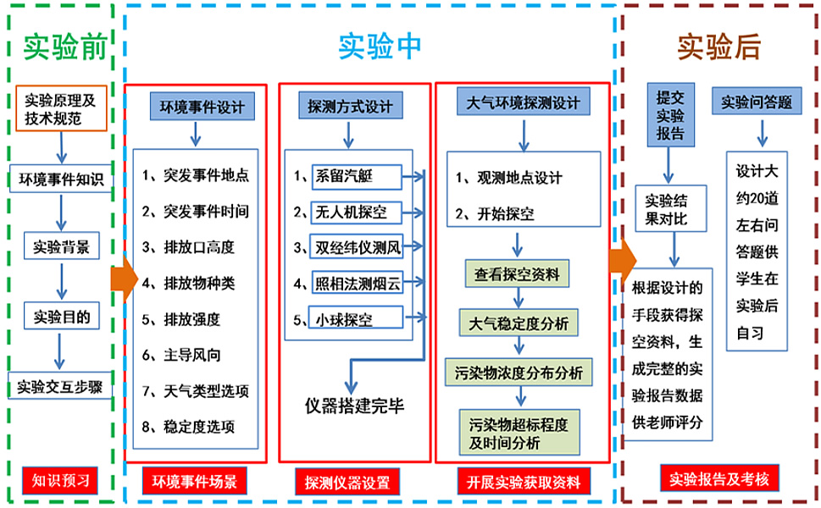
教学实施过程
1、实验准备
学生进入“实验简介”模块，了解实验背景（步骤1）、实验目的（步骤2）、实验原理（步骤3），实验要求等。如果有不清楚的地方，可以查阅课本文献或联系在线服务教师咨询。做好充分准备，以保证实验效果。
2、环境事件设计
学生进入“环境事件设计”模块，实现如下功能：
1、在环境事件地点（步骤4），设置环境事件发生位置。
2、事件时间（步骤5），设置环境事件发生时间。
3、排放口高度（步骤6），选择不同参数，学生通过对3D动画的观摩，了解污染源高度对污染物烟流在大气中的传输的影响。
4、污染物种类（步骤7），选择污染物的名称：如颗粒物，NOx，SO2等。
5、排放强度（步骤8），选择不同参数，学生通过对3D动画的观摩，了解污染源排放强度对污染物浓度在大气中的分布的影响。
6、主导风向（步骤9），设置8方位的实时风向，设定污染物影响区域。
7、天气类型（步骤10），选择不同天气类型，学生通过对3D动画的观摩，了解天气类型对污染物浓度在大气中的输送、沉降的影响。
8、稳定度类型（步骤11），选择不同大气稳定度类型，学生通过对3D动画的观摩，了解大气边界层结构对污染物浓度的影响。
通过上述步骤完成对发生的环境事件设置，触发环境事件发生，并提示进入大气环境探测方式设计进程。
3、探测方式设计
学生进入“探测方式设计”模块，在探测方式选择（步骤12）中选择合适的探测方式，可分别进入“①系留汽艇模块、②无人机探空模块、③双经纬仪测风模块、④照相法测烟云模块、⑤小球探空模块”。
- 系留汽艇模块，包含预设气艇容量（步骤13）、充气种类选择（步骤14）、气艇水平调节（步骤15）、探头选取（步骤16）、搭载位置设计（步骤17）、释放最大高度选择（步骤18）、释放速度设置（步骤19）。学生选择后可通过3D动画可视搭载好的系留汽艇，学习系留汽艇的组成结构。
- 无人机探空模块，包括探头选取（步骤20）、飞行最大高度（步骤21）、悬停间距（步骤22）、悬停停留时间（步骤23）。学生通过3D动画可视设置后的无人机起飞姿态，学习这些参数设定对无人机探空的影响。
- 双经纬仪测风模块，包括基线方向设定（步骤24）、基线长度设定（步骤25）、小球配重设置（步骤26）、测量间隔时间（步骤27）、最大高度设定（步骤28）。学生将经纬仪初试状态设置到最佳工作状态。
- 照相法测烟云模块，包括相机排列方向设置（步骤29）、相机间距（步骤30）、拍摄间隔时间（步骤31）、拍摄总时间（步骤32）。学生将拍摄相机设置到最优的拍摄位置和拍摄参数，从而获得完成的烟云扩散资料。
- 小球探空模块，包括探头选择（步骤33）、充气种类选择（步骤34）、小球配重设置（步骤35）、采样频次（步骤36）。学生选定参数后可获得小球3D动画，观察小球探空的初试姿态，掌握不同参数对小球探空的影响。
4、大气环境探测设计
学生进入“大气环境探测设计”模块，进入“大气环境探测设计”模块开始实验，学生可通过不同页面窗口观察到所选观测设备在污染环境中的工作状态和实时观测数据。观测完毕后，可获得观测失败提示及原因，或观测成功及所记录数据。获得的数据可供学生进行大气稳定度分析，污染物浓度分布和超标时间分析。选择观测地点（步骤37）和开始探空（步骤38），完成虚拟探测实验，获得数据（步骤39），开展计算，完成实验报告。
5、实验考核
学生点击“提交实验报告”模块，提交此次虚拟仿真实验实验报告（步骤40）。学生点击“实验问答题”模块（步骤41），完成随机产生实验操作的20道题，实验报告和问答题总评分数作为学生虚拟课程考核得分。完成实验报告提交和问题考核模块。
其他要求：
实验场景内的全部模型需要采用法线贴图来描绘物体表面细节、使用颜色贴图表现物体的颜色和纹理、从而在自然光线照射条件下体现出的场景元素的质感。
1、系统提供操作帮助，言简意赅描述实验如何开展；
2、系统画面效果精美，建模对象表面质感精细，光影效果逼真，采用虚拟现实实时渲染处理；
3、系统交互性良好，用户可以轻松自如地开展实验；
4、系统经过优化处理，确保实时运行帧数高于25帧/秒，保证操作运行刷新的流畅，焊接过程模拟保持运行流畅；
5、实验交互方式：键盘、鼠标；
6、实验虚拟操作实现度：可以任意旋转场景视角；

（五） 实验项目系统软硬件运行环境及开发工具技术指标要求
系统架构图及简要说明（C/S架构与B/S相结合，实现与互联网平台对接） | 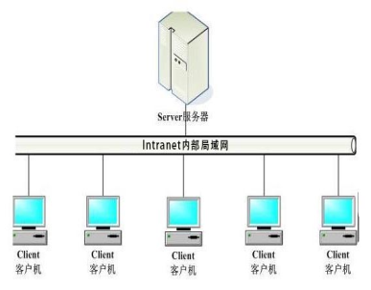
开发技术 | 3D仿真、动画技术、WebGL技术
开发工具 | Unity3D、3dmax、Dreamweaver、Adobe Photoshop等
项目品质： | 单场景模型总面数：6万左右  贴图分辨率：1920*1080  每帧渲染次数：24次  动作反馈时间：≦0.1秒  显示刷新率：实时  分辨率：1920*1080
开发语言 | c#、javascript
开发工具 | Visual Studio、Eclipse
网络条件要求 | 客户端到服务器的网络带宽>10MB以上
用户操作系统要求 | Windows7 SP1及以上操作系统
浏览器 | 推荐使用Edge、Firefox、Chrome

三、飑线天气过程虚拟仿真实验主要技术参数及要求
（一） 实验简介
1、实验目的
我国是世界上自然灾害最为严重的国家之一，灾害种类多、分布广。在灾害性天气中，不少是由飑线引起的强对流灾害性天气。飑线是呈线状排列的雷暴单体或雷暴群，范围小、生命史短，但具有极强的破坏性，所经之处，往往会造成短时天气的剧烈变化并引发严重的自然灾害。由于其突发性和地域限制，且发生时可能造成的人员伤害和财产损失，学生很难现场体验。通过虚拟仿真实验学生可以体验预报员对于灾害性天气的预报制作流程，理解飑线天气过程的特征和飑线等强对流
天气过程发生时天气系统生消演变规律，能较准确地判断强天气类型，初步掌握飑线天气过程的分析和预报着眼点、预报流程和思路，进一步巩固所学天气学原理和中国天气知识。
2、实验原理
在学习和巩固强对流天气基本知识的基础上，进一步强化强对流天气分析和预报技术的应用。
利用多源气象资料，以典型飑线天气过程为例展开实验。运用中尺度天气图分析技术，通过对强对流天气潜势预报的若干环境参数特征分析，初步掌握基于配料法的强对流天气落区预报，并建立飑线天气概念模型；基于对非常规资料的分析，掌握飑线天气过程的雷达观测特征；初步掌握飑线天气的临近预报思路和方法；通过观摩基于数值模式产品基础上的飑线天气过程四维演变，加深对飑线的结构、特征的认识和发生发展演变机理的理解，了解和初步掌握飑线等强对流天气预报的思路，掌握不同类型强天气的预报着眼点。
知识点数量： （8个）
（1）强对流天气分类及基本概念
（2）不同类型强对流天气发生环境条件差异
（3）飑线的结构、特征、生命史、发生发展机制
（4）中尺度分析制作强天气潜势预报
（5）预报分析中常用的物理量特征
（6）多普勒雷达资料天气回波特征
（7）临近天气预报制作方法
（8）临近预警预报业务规定
3、实验主体流程说明：
1）强对流天气环境条件模块
2）临近预报预警制作模块
3）天气实景模块
4）生成实验报告
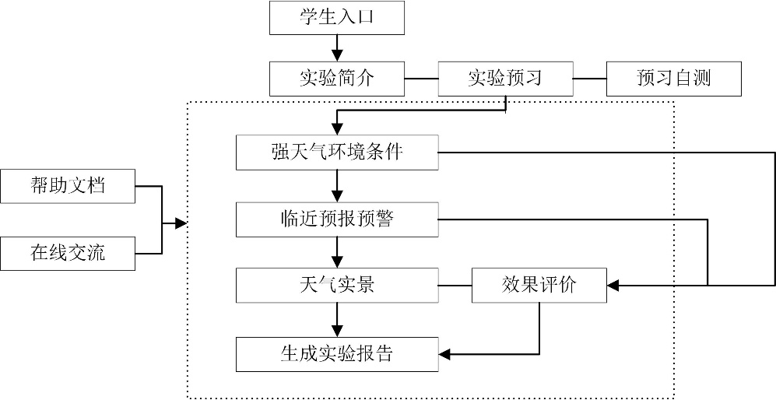
实验流程与路径选择
（二） 实验整体流程及步骤
1、实验方法描述：
1）学生在系统登录界面，输入姓名和学号后，点击“确定”，直接进入到实验操作界面。
2）首先通过实验简介和帮助等模块，了解项目背景、实验目的、实验原理、基本操作以及操作系统使用方法。
3）依次点击进入强天气环境条件模块、临近预报预警模块、天气实景等模块，根据系统提示，进行相关参数设置和实验操作。
4）学生完成对强天气环境条件（中尺度天气图综合分析、探空图、区域物理量、数值预报产品）和雷达产品（组合反射率、径向速度、回波顶高、垂直累积液态水含量、垂直风廓线）分析的步骤后，制作临近预报预警，点击操作界面上方的“实验报告”模块，在线生成并提交实验报告。系统记录学生的操作过程，生成实验结果统计表。
5）实验报告在线提交以后，点击界面上方的“课后习题”模块，系统随机从数据库中抽取由5-10道题组成的试卷，学生在线作答并提交，系统自动打分，并给出正确答案。
2、学生交互性操作步骤说明（共 12 步）：
1）强对流天气环境条件
步骤1：绘制中分析高空地面综合图
选择某等压面天气图，利用给定图形分析工具箱，绘制指定区域内主要的天气系统，水汽和温度层结等的特征线（如湿区、温度槽、温度脊等）。完成四个等压面分析后自动生成综合图，自动记录在实验报告中。
步骤2：单站探空图分析
选择探空站，判断并录入湿层厚度；计算风垂直切变强度；读取代表层(500hPa,700hPa,850hPa)温度和露点温度、0℃层和-20℃层高度，计算层结指数（K指数、温度垂直递减率等）。
步骤3：区域物理量参数分析
选择实况物理量（如湿度、K指数、Si指数、CAPE），分析记录物理量分布特征。
步骤4：数值预报产品分析
选择数值预报产品（如不同时刻不同层次的高度场、风场、湿度场、物理量场等），观察分析步骤1、3中的影响系统及物理量的未来6小时内发展变化特征，结果计入报告中 。
步骤5：基于数值预报产品的天气概念模型
根据步骤1-5分析结果生成三维概念模型，观察基于数值预报模拟的飑线的四维演变，综合考虑，绘制强对流天气落区，生成强对流天气潜势预报结论。
2）临近预报预警
步骤6：雷达回波组合反射率分析
观察记录雷达组合反射率回波特征（如：回波形状、移动方向，最强回波强度及出现时间等）。
步骤7：雷达基本速度回波分析
利用工具箱绘制中气旋、径向辐合区，标记速度模糊区，计算真实径向风速值。
步骤8：回波顶高变化分析
读取部分时刻回波顶高中心值，绘制时序曲线图，分析飑线回波顶高度。
步骤9：垂直累积液态水含量变化
分析判断飑线过程垂直液态水含量变化特征及中心值。
步骤10：垂直风廓线变化
根据给出的雷达垂直风廓线图，判断飑线过境前后风向风速的变化，并计算0-6km深层风垂直切变大小。
步骤11：预警信息制作
根据步骤5-11分析结果，利用外推预报方法，制作指定区域预警信号，生成预警产品。
3）飑线天气实景
步骤12：利用给定测站资料，观察飑线过境前后气象要素变化特征，构建实景，体验出现的灾害性天气过程。对比实验，学生选择表征强对流天气四个基本条件的物理量阈值，模拟构建可能出现的灾害性天气实景，获取不同类型强天气预报的预报经验。
系统自动记录学生每一步骤分析结果和设计的参数条件，最终系统评判结果以及评分，生成详细的实验报告，报告格式及内容在后续开发过程中，由各实验节点模块中生成的条件参数及可客观评价数据综合组成，并由我方陆续提供完整。
3、实验题库、实验帮助、学习交流附属模块：
配合实验流程，提供相应的实验习题考察学生的相关知识掌握情况。
4、学习效果考核与评价：
对以上虚拟仿真过程涉及的知识点进行考核，包括选择题（40分）、填空题（30分）和简答题（30分），考核成绩大于60分可以进行学生互评，评价学生给出自己的答案供被评学生学习修改提升。考核成绩大于75分转入老师评价。
成绩不合格（小于60分）的同学可以查阅实验记录、学习心得和实验报告，然后申请重新考核。考核再次不及格需重新开始学习。
以上为初步的实验考核评价方案，其评分构成及比例等，后续在开发过程中，会根据各实验节点模块中生成的条件参数及可客观评价数据由我方综合进行调整，开发方须积极配合。
（三） 实验项目系统软硬件运行环境及开发工具技术指标要求
系统架构图及简要说明（C/S架构与B/S相结合，实现与互联网平台对接）
开发技术 | 3D仿真、动画技术、WebGL技术
开发工具 | Unity3D、3dmax、Dreamweaver、Adobe Photoshop等
项目品质： | 单场景模型总面数：6万左右  贴图分辨率：1920*1080  每帧渲染次数：24次  动作反馈时间：≦0.1秒  显示刷新率：实时  分辨率：1920*1080
开发语言 | c#、javascript
开发工具 | Visual Studio、Eclipse
网络条件要求 | 客户端到服务器的网络带宽>10MB以上
用户操作系统要求 | Windows7 SP1及以上操作系统
浏览器 | 推荐使用Edge、Firefox、Chrome

四、其它要求
- ▲本次建设的虚拟仿真实验教学项目应具有PC版和网页版两个版本。其中，PC版必须配套虚拟仿真实验教学共享管理平台软件（详见特别功能要求）；网页版部署到学校服务器，必须与省教育厅建设的江苏省高等学校虚拟仿真实验教学共享平台、国家虚拟仿真实验教学项目共享平台-实验空间实现无缝集成，实验项目资源能够直接接入共享平台，无需进行二次开发与格式转换（须提供对接方案和承诺书）。
- 所有资源最终全部生成可在互联网上直接运行的格式，客户端使用时无须下载或安装任何程序、插件即可直接运行使用。
- 所有资源在开发过程中可根据用户方的具体要求配合开发，用户和中标方当面交流不少于10次，并可以不断完善已建资源内容。
- 所有资源开发必须在签订合同后40日历天内安装调试完成。
- ▲开发完成的软件，学校享有本项目开发成果的知识产权。中标方应配合学校和项目负责人完成软件著作权的申报。
- 供应商免费提供至少三年技术服务，在此免费维护期内，提供免费的升级、更新服务，并负责后续维护、维修和故障排除等技术工作。实验投入使用3年内，提供虚拟仿真实验web版和PC版的维护服务。
- 有服务于各大高校等国家级虚拟仿真项目申报任务的经验，并成功获得国家级认定项目数量达3项及以上。
- ▲项目制作必须符合教育部对2020年虚拟仿真实验教学项目的参评要求。
五、付款方式：乙方提供全额“增值税专用发票”凭最终签字和盖章的验收合格报告支付至合同金额的95%，剩余金额在质保期满后无质量问题一次付清。
附件2：

投标函
致：南京信息工程大学
根据贵方（项目名称）（项目编号）投标邀请，正式授权下述签字人(姓名和职务)代表投标人 （投标人名称），提交投标文件。
据此函，签字人兹宣布声明和承诺如下：
1、我们的资格条件完全符合政府采购法和本次招标要求，我们同意并向贵方提供了与投标有关的所有证据和资料。
2、按招标要求，我们的投标总报价为人民币大写 ，小写：￥ 。
3、项目负责人(姓名)，身份证号。
4、我们已详细审核全部招标文件及其有效补充文件，我们放弃对招标文件任何误解的权利，提交投标文件后，不对招标文件本身提出质疑。否则，属于不诚信和故意扰乱政府采购活动行为，我们将无条件接受处罚。
5、我们同意从规定的开标日期起遵循本投标文件，并在规定的投标有效期期满之前均具有约束力。
6、一旦我方中标，我方将根据招标文件的规定严格履行合同，并保证于承诺的时间完成服务的启动/集成、调试等服务，交付采购人验收、使用。
7、我方决不提供虚假材料谋取中标、决不采取不正当手段诋毁、排挤其他投标人、决不与采购人、其它投标人或者采购人恶意串通、决不向采购人、采购人工作人员和评委进行商业贿赂、决不在采购过程中与采购人进行协商谈判、决不拒绝有关部门监督检查或提供虚假情况，如有违反，无条件接受贵方及相关管理部门的处罚。
8、与本投标有关的正式联系方式为：
地址：
电话：
传真：
开户银行：
银行账号：
投标人法定代表人姓名（签字）：
投标人名称：（盖章）
日期： 年 月 日
附件3：
投标项目报价明细表
投标人
招标编号及分包号
投标报价
分包号 | 货物  名称 | 货物  描述 | 计量  单位 | 数量 | 单价 | 每项  总价 | 质保  时间
合计总价 |  | 大写：小写：元
（可续页）

单位盖章：
授权代表签字：

年月日

附件4：服务要求
1、本项目供货期：签订合同后40日历天内安装调试完成。
2、质量要求：为了保证产品质量,所有产品必须是未拆封。
3、培训要求：供应商须提供优质的培训服务，根据不同需要分批为使用单位操作及工程技术人员提供培训，保证操作及工程技术人员能够熟悉运用、正常使用设备的各种功能并提供相关使用文档；
4、其他要求及补充说明
1）运输、安装、调试：由供应商免费承担，在合同签署后40天内完成安装、调试等服务并协助使用单位组织验收，最终通过用户及有关部门验收交付使用；商检、计量费用：由供应商免费承担；
2）供应商提供各硬件设备物理安装、操作系统安装、新软件平台环境的搭建，系统软件的安装调试，数据的备份转储，并对整体系统进行优化等服务；
3）投标总报价包括满足本项目要求的所有产品及其配件、包装、运杂、安装调试及售后服务等从项目中标起到项目正式交付以及质保期内所发生的一切费用；
4）投标人必须在满足招标文件要求的基础上进行报价，如有技术偏离请于投标偏离表中说明。

附件5：评标办法
本项目采用综合评分法，总分为：100分。
序号 | 评审因素 | 评分标准
1 | 投标报价  （30分） | 价格分采用低价优先法计算，即满足招标文件要求且投标价格最低的投标报价为评标基准价，其价格分为满分30分。其他投标人的价格分按照下列公式计算：  投标报价得分=（评标基准价／投标报价）×30（精确到小数点后两位）。
2 | 技术能力及其整体设计  （30分） | 从对项目建设要求和主要建设内容的理解程度，总体思路是否符合采购人需求，系统技术路线和架构是否合理，是否具有实用性、稳定性和创新性等方面酌情评分。评分标准：方案体系框架、技术路线、功能模块等设计具有科学性、先进性和合理性，与项目需求的吻合度高得21-30分；方案基本完整，需求基本满足得11-20分；方案不完整或不合理得0-10分。  技术参数:  技术参数全部满足招标要求的得满分；打▲号指标为重要指标项，有一项负偏离扣3分，有三项加▲项负偏离的本项不得分；非打▲号指标,有一项负偏离扣2分，扣完为止。
3 | 售后服务体系及能力  （18分） | 3 | 提供免费售后服务和免费质保期至少3年，3年的不得分；大于3年的，每增加一年的得1分，本项最高得3分。
3 | 售后服务体系及能力  （18分） | 10 | 评委根据供应商提供的售后服务方案（如服务体系、服务内容、故障解决方案、响应时间、专业技术人员保障、服务电话及对操作、质保期外的软件升级费用等）进行综合评分，  需求理解全面准确，方案清晰完整、无缺失、针对性强、切实可行、质保期外的软件升级费用合理，得8-10分；  需求理解较全面准确，方案较清晰完整、无缺失、针对性较强、较切实可行、质保期外的软件升级费用较合理，得5-7分；  基本理解需求，提供了相应方案但比较粗略，针对性一般，基本可行，质保期外的软件升级费用基本合理，得3-4分；  需求理解不准确，方案简单或有缺失，针对性不强或无针对性，质保期外的软件升级费用不合理，得1-2分；  其他的不得分。
3 | 售后服务体系及能力  （18分） | 5 | 培训方案：评委根据供应商提供的培训方案进行评分，包括：培训人员数量及资质；培训时间与次数；培训课程全面性与合理性；培训团队资质与实力；培训计划完整性与合理性等。优得4-5分，良得2-3分，一般得0-1分。
4 | 业绩  （10分） | 投标人提供所投产品自2017年1月1日以来完成的同类虚拟仿真实验项目的成功案例，每提供一份得2分，最多10分（提供销售合同复印件并加盖公章，拟中标单位原件备查）。无案例或未能提供相关符合条件的证明文件的均不得分。
5 | 成功案例演示与讲解  (10分) | 类似项目案例视频展示，总时间不得超过5分钟，视频格式mp4，以U盘存储提交  内容包括：虚仿实验项目展示（满分10分，共演示虚仿实验项目两个每个分值为5分）：近两年服务同类项目的案例演示（网页版介绍），网页版演示功能齐全且符合虚拟仿真教学实验项目要求，演示效果优异得5分，演示效果中等得3分，一般得2分，不演示得0分。
6 | 投标文件制作（2分） | 投标文件的评价（2分）：投标文件目录、页码齐全得1分；目录与页码能准确对应得1分。

附件6：

采购合同
项目名称：
项目编号：
甲方：（买方）__________________
乙方：（卖方）__________________
甲、乙双方根据甲方项目采购谈判的结果，签署本合同。
一、货物内容
分包号 | 货物  名称 | 型号/  规格 | 品牌/生产厂家/国别 | 计量  单位 | 数量 | 单价 | 每项  总价 | 质保时间
合计总价 |  | 大写： 小写： 元
二、合同金额
2.1 本合同金额为（大写）：________________________元人民币。
三、技术资料
3.1乙方应按采购文件规定的时间向甲方提供使用货物的有关技术资料。
3.2 没有甲方事先书面同意，乙方不得将由甲方提供的有关合同或任何合同条文、规格、计划、图纸、样品或资料提供给与履行本合同无关的任何其他人。即使向履行本合同有关的人员提供，也应注意保密并限于履行合同的必需范围。
四、知识产权
4.1乙方应保证甲方在使用、接受本合同货物和服务或其任何一部分时不受第三方提出侵犯其专利权、版权、商标权和工业设计权等知识产权的起诉。一旦出现侵权，由乙方负全部责任。
五、产权担保
5.1 乙方保证所交付的货物的所有权完全属于乙方且无任何抵押、查封等产权瑕疵。
六、履约保证金
6.1 乙方交纳人民币_____元作为本合同的履约保证金。
七.转包或分包
7.1本合同范围的货物，应由乙方直接供应，不得转让他人供应；
7.2除非得到甲方的书面同意，乙方不得部分分包给他人供应。
7.3如有转让和未经甲方同意的分包行为，甲方有权给予终止合同。
八、质保期
8.1 质保期 年。（自交货验收合格之日起计）
九、交货期、交货方式及交货地点
9.1 交货期：_________
9.2 交货方式：_________
9.3 交货地点：用户单位地点或用户指定地点。
十、货款支付
10.1付款方式：针对国内供应货物，中标单位所供设备（或软件、服务）进场安装调试或服务工作完毕，经验收、检测合格后，提供全额税务发票，凭最终签字和盖章的验收合格报告，支付至合同价的95%，余5%作质保金，质保期满后并经有关单位确认无质量问题后，一次性支付完毕。具体内容以最终签署的合同约定为准。
针对国外供应货物（进口货物），由外贸公司开具全额发票，外贸合同中采用100%信用证，90%见单即付，10%凭最终用户方签字和盖章的验收报告支付。
十一、税
11.1发票要求：针对国内供货的货物，乙方开具合同全额“增值税专用发票”。
11.2本合同执行中相关的一切税费均由乙方负担。
十二、质量保证及售后服务
12.1 乙方应按采购文件规定的货物性能、技术要求、质量标准向甲方提供未经使用的全新产品。
12.2 乙方提供的货物在质量期内因货物本身的质量问题发生故障，乙方应负责免费更换。对达不到技术要求者，根据实际情况，经双方协商，可按以下办法处理：
（1）更换：由乙方承担所发生的全部费用。
（2）贬值处理：由甲乙双方合议定价。
（3）退货处理：乙方应退还甲方支付的合同款，同时应承担该货物的直接费用（运输、保险、检验、货款利息及银行手续费等）。
12.3 如在使用过程中发生质量问题，乙方在接到甲方通知后在小时内到达甲方现场。
12.4 在质保期内，乙方应对货物出现的质量及安全问题负责处理解决并承担一切费用。
12.5上述的货物免费保修期为________年，因人为因素出现的故障不在免费保修范围内。超过保修期的机器设备，终生维修，维修时只收部件成本费。
十三、调试和验收
13.1 甲方对乙方提交的货物依据采购文件上的技术规格要求和国家有关质量标准进行现场初步验收，外观、说明书符合采购文件技术要求的，给予签收，初步验收不合格的不予签收。
13.2 乙方交货前应对产品作出全面检查和对验收文件进行整理，并列出清单，作为甲方收货验收和使用的技术条件依据，检验的结果应随货物交甲方。
13.3 甲方对乙方提供的货物在使用前进行调试时，乙方需负责安装并培训甲方的使用操作人员，并协助甲方一起调试，直到符合技术要求，甲方才做最终验收。
13.4 对技术复杂的货物，甲方可请国家认可的专业检测机构参与初步验收及最终验收，并由其出具质量检测报告。
13.5 验收时乙方必须在现场，验收完毕后作出验收结果报告，验收报告须经甲方最终用户签字和部门盖章。
十四、货物包装、发运及运输
14.1 乙方应在货物发运前对其进行满足运输距离、防潮、防震、防锈和防破损装卸等要求包装，以保证货物安全运达甲方指定地点。
14.2 使用说明书、质量检验证明书、随配附件和工具以及清单一并附于货物内。
14.3 乙方在货物发运手续办理完毕后24小时内或货到甲方48小时前通知甲方，以准备接货。
14.4 货物在交付甲方前发生的风险均由乙方负责。
14.5 货物在规定的交付期限内由乙方送达甲方指定的地点视为交付，乙方同时需通知甲方货物已送达。
十五、违约责任
15.1乙方逾期交付货物的，乙方应按逾期交货总额每日千分之六向甲方支付违约金，由甲方从待付货款中扣除。逾期超过约定日期10个工作日不能交货的，甲方可解除本合同。乙方因逾期交货或因其他违约行为导致甲方解除合同的，乙方应向甲方支付合同总值5%的违约金，如造成甲方损失超过违约金的，超出部分由乙方继续承担赔偿责任。
15.2乙方所交的货物品种、型号、规格、技术参数、质量不符合合同规定及采购文件规定标准的，甲方有权拒收该货物，乙方愿意更换货物但逾期交货的，按乙方逾期交货处理。乙方拒绝更换货物的，甲方可单方面解除合同。
十六、廉政条款
16.1乙方必须支持甲方的廉政建设，不得向甲方相关人员提供金钱和物质上的好处，一经发现处以合同金额20%的罚款。
十七、不可抗力事件处理
17.1 在合同有效期内，任何一方因不可抗力事件导致不能履行合同，则合同履行期可延长，其延长期与不可抗力影响期相同。
17.2 不可抗力事件发生后，应立即通知对方，并寄送有关权威机构出具的证明。
17.3 不可抗力事件延续30天以上，双方应通过友好协商，确定是否继续履行合同。
十八、诉讼
18.1 双方在执行合同中所发生的一切争议，应通过协商解决。如协商不成，可向合同签订地法院起诉，合同签订地在此约定为南京市。
十九、合同生效及其它
19.1 合同经双方法定代表人或授权委托代表人签字并加盖单位公章后生效。
19.2本合同未尽事宜，遵照《合同法》有关条文执行。
19.3 本合同正本一式四份，具有同等法律效力，甲方、乙方各执两份。
甲方：乙方：
地址：地址：
法定代表人或授权代表：
项目负责人: 法定代表人或授权代表：
项目联系人:
联系电话：联系电话：
签订日期： 年 月 日

